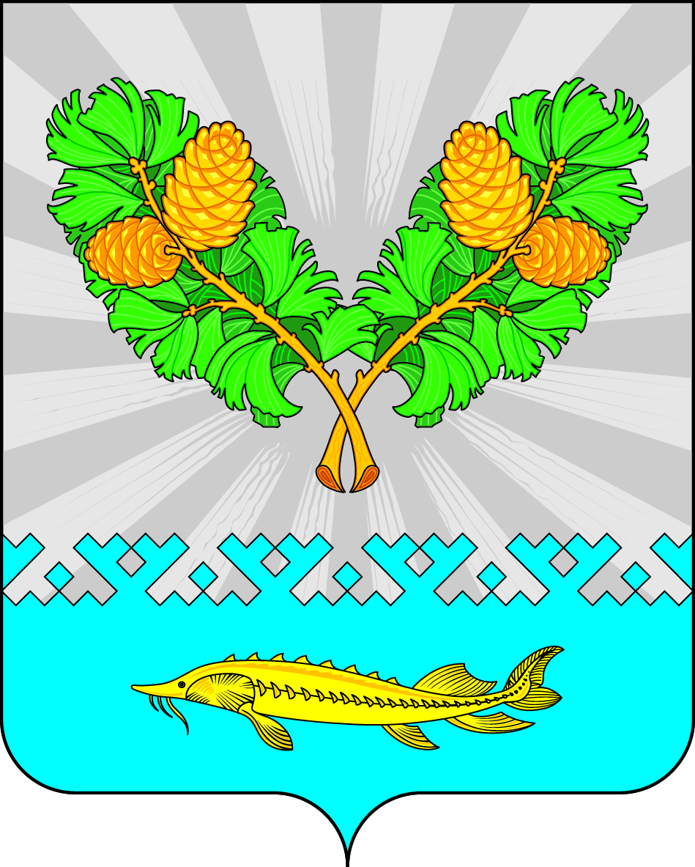
АДМИНИСТРАЦИЯ
СЕЛЬСКОГО ПОСЕЛЕНИЯ КАРЫМКАРЫ
Октябрьского района
Ханты-Мансийского автономного округа - Югры

ПОСТАНОВЛЕНИЕ
« | 01 | » | июня | 20 | 23 г. |  |  | № | 73-п
п. Карымкары

О внесении изменений в постановление администрации

сельского поселения Карымкары от 08.11.2019 г. № 187-п

«Об утверждении перечня муниципального имущества

сельского поселения Карымкары, свободного от прав

третьих лиц (за исключением права хозяйственного

ведения, права оперативного управления, а также

имущественных прав субъектов малого и среднего

предпринимательства), предназначенного для

предоставления его во владение и (или) пользование

на долгосрочной основе (в том числе по льготным

ставкам арендной платы) субъектам малого и среднего

предпринимательства и организациям, образующим

инфраструктуру поддержки субъектов малого и среднего

предпринимательства, а также порядка и условий

предоставления такого имущества в аренду»

В соответствии с Федеральным законом от 24.07.2007 № 209-ФЗ «О развитии малого и среднего предпринимательства в Российской Федерации», руководствуясь постановлением администрации сельского поселения Карымкары от 09.10.2019 № 165-п «Об утверждении Порядка формирования, ведения и обязательного опубликования перечня муниципального имущества сельского поселения Карымкары, свободного от прав третьих лиц (за исключением права хозяйственного ведения, права оперативного управления, а также имущественных прав субъектов малого и среднего предпринимательства), предназначенного для предоставления его во владение и (или) пользование на долгосрочной основе (в том числе по льготным ставкам арендной платы) субъектам малого и среднего предпринимательства и организациям, образующим инфраструктуру поддержки субъектов малого и среднего предпринимательства, а также порядка и условий предоставления такого имущества в аренду»:
1. Приложение к постановлению администрации сельского поселения Карымкары от 08.11.2019 г. № 187-п «Об утверждении перечня муниципального имущества сельского поселения Карымкары, свободного от прав третьих лиц (за исключением права хозяйственного ведения, права оперативного управления, а также имущественных прав субъектов малого и среднего предпринимательства), предназначенного для предоставления его во владение и (или) пользование на долгосрочной основе (в том числе по льготным ставкам арендной платы) субъектам малого и среднего предпринимательства и организациям, образующим инфраструктуру поддержки субъектов малого и среднего предпринимательства, а также порядка и условий предоставления такого имущества в аренду» изложить в новой редакции согласно приложению.
2. Обнародовать постановление путем размещения на сайте сельского поселения Карымкары в сети «Интернет».
3. Контроль за выполнением постановления оставляю за собой.

Глава  сельского поселения Карымкары | 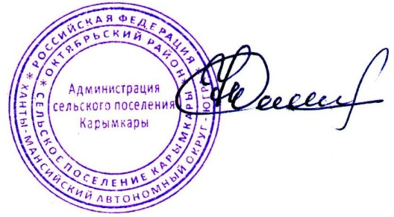 | Ф.Н. Семёнов

Приложение
к постановлению администрации
сельского поселения Карымкары
от 01.06.2023 г. № 73-п

Перечень муниципального имущества сельского поселения Карымкары, свободного от прав третьих лиц (за исключением права хозяйственного ведения, права оперативного управления, а также имущественных прав субъектов малого и среднего предпринимательства), предназначенного для предоставления его во владение и (или) пользование на долгосрочной основе (в том числе по льготным ставкам арендной платы) субъектам малого и среднего предпринимательства и организациям, образующим инфраструктуру поддержки субъектов малого и среднего предпринимательства, а также порядка и условий предоставления такого имущества в аренду
№ п/п | Наименование юридического лица - правообладателя объектов учета, адрес, контактные телефоны, Ф.И.О. руководителя | Местонахождение (адрес) объекта учета | Вид объекта учета (здание, строение, сооружение, нежилое помещение, оборудование, машина, механизм, установка, транспортное средство) | Технические характеристики объекта учета, год постройки (выпуска), и т.д. | Цель использования объекта при сдаче его в аренду в соответствии с назначением объекта учета | Примечание  (в том числе сведения по обременению)
1 | 2 | 3 | 4 | 5 | 6 | 7
1 | Муниципальное образование сельское поселение Карымкары Глава сельского поселения Карымкары Семёнов Фёдор Николаевич  п.Карымкары, ул.Ленина, д.18  тел.: 8(34678) 2-33-13 | п.Карымкары, ул.Горная, 18, Октябрьский р-н, ХМАО-Югра | Здание | Здание ДЭС, общей площадью 66,80 кв.м., 1984 года постройки |  | обременений нет
2 | Муниципальное образование сельское поселение Карымкары Глава сельского поселения Карымкары Семёнов Фёдор Николаевич  п.Карымкары, ул.Ленина, д.18  тел.: 8(34678) 2-33-13 | п.Карымкары, Октябрьский р-н, ХМАО-Югра | Транспортое средство | Трактор ДТ-75ДЕРС4 с бульдозерным оборудованием, 2008 года выпуска, заводской номер машины (рамы) 739920, двигатель № 944166, цвет красный, паспорт транспортного средства серия ВЕ 143789, выдан 29.02.2008 |  | Договор аренды муниципального имущества № 01 от 01.03.2021 г. (на срок 3 года)
3 | Муниципальное образование сельское поселение Карымкары Глава сельского поселения Карымкары Семёнов Фёдор Николаевич  п.Карымкары, ул.Ленина, д.18  тел.: 8(34678) 2-33-13 | п.Карымкары, Октябрьский р-н, ХМАО-Югра | Транспортое средство | Машина трелевочная чокерная МТЧ-4, 2008 года выпуска, заводской № машины рамы 0054, двигатель № 221700, коробка передач № 0054, основной ведущий мост № 0054, цвет красно-бежевый, паспорт транспортного средства серия ВВ 739769, выдан 02.03.2008 г. |  | обременений нет
4 | Муниципальное образование сельское поселение Карымкары Глава сельского поселения Карымкары Семёнов Фёдор Николаевич  п.Карымкары, ул.Ленина, д.18  тел.: 8(34678) 2-33-13 | п.Горнореченск, Октябрьский р-н, ХМАО-Югра | Транспортое средство | Трактор ДТ-75ДРС4 с бульдозерным оборудованием, 2004 года выпуска, заводской номер машины (рамы) 732424, двигатель № 106567, цвет красный, паспорт транспортного средства серия ВВ 078349, выдан 09.03.2004 |  | обременений нет
5 | Муниципальное образование сельское поселение Карымкары Глава сельского поселения Карымкары Семёнов Фёдор Николаевич  п.Карымкары, ул.Ленина, д.18  тел.: 8(34678) 2-33-13 | п.Горнореченск, Октябрьский р-н, ХМАО-Югра | Оборудование | Хлебопекарная ярусная печь ХП7-750/3С и хлебопекарное оборудование |  | Договор аренды муниципального имущества № 01 от 09.06.2022 г. (на срок 3 года)
6 | Муниципальное образование сельское поселение Карымкары Глава сельского поселения Карымкары Семёнов Фёдор Николаевич  п.Карымкары, ул.Ленина, д.18  тел.: 8(34678) 2-33-13 | п.Карымкары, ул.Дорожная, 6Б, Октябрьский р-н, ХМАО-Югра | Земельный участок | общей площадью 860 кв.м., кадастровый номер 86:07:0103019:1241, вид разрешенного использования: объекты торгового назначения |  | Договор аренды земельного участка № 43 от 30.04.2021 г. (на срок 3 года)
7 | Муниципальное образование сельское поселение Карымкары Глава сельского поселения Карымкары Семёнов Фёдор Николаевич  п.Карымкары, ул.Ленина, д.18  тел.: 8(34678) 2-33-13 | п.Горнореченск, Октябрьский р-н, ХМАО-Югра | Транспортое средство | УАЗ-220695-04, 2016 года выпуска, идентификационный номер VIN ХТТ220695Н1203249, двигатель № 409110*G3040007, кузов № ХТТ220695Н1203249, цвет светло-серый неметаллик, мощность двигателя 112,2 (82,5) л.с., паспорт транспортного средства серия 82 ОЕ 794202, выдан 24.10.2016 |  | Договор аренды муниципального имущества № 02 от 18.06.2021 г. (на срок 3 года)
8 | Муниципальное образование сельское поселение Карымкары Глава сельского поселения Карымкары Семёнов Фёдор Николаевич  п.Карымкары, ул.Ленина, д.18  тел.: 8(34678) 2-33-13 | п.Горнореченск, ул.Обская, д.5, Октябрьский р-н, ХМАО-Югра | Здание | Здание сетепосадочного цеха (общая площадь 87 кв.м.), год ввода в эксплуатацию 1986 |  | обременений нет
9 | Муниципальное образование сельское поселение Карымкары Глава сельского поселения Карымкары Семёнов Фёдор Николаевич  п.Карымкары, ул.Ленина, д.18  тел.: 8(34678) 2-33-13 | п.Горнореченск, ул.Обская, д.1, Октябрьский р-н, ХМАО-Югра | Здание | Здание автогаража (общая площадь 169,9 кв.м.), год ввода в эксплуатацию 1973 |  | обременений нет

